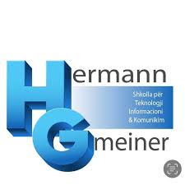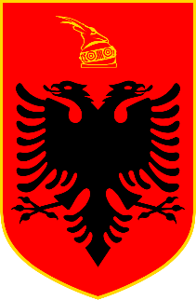

**SHKOLLA PER TEKNOLOGJI INFORMACIONI DHE KOMUNIKIMI**

**“HERMANN GMEINER”**

**TEMA: SHQIPERIA DHE PERPARIMET E SHQIPERISE SI KOMB EUROPIAN**

**PUNOI: STIVEN ARIFAJ**

**KLASA: XA**

**DATA E DOREZIMIT: 21/11/2024**

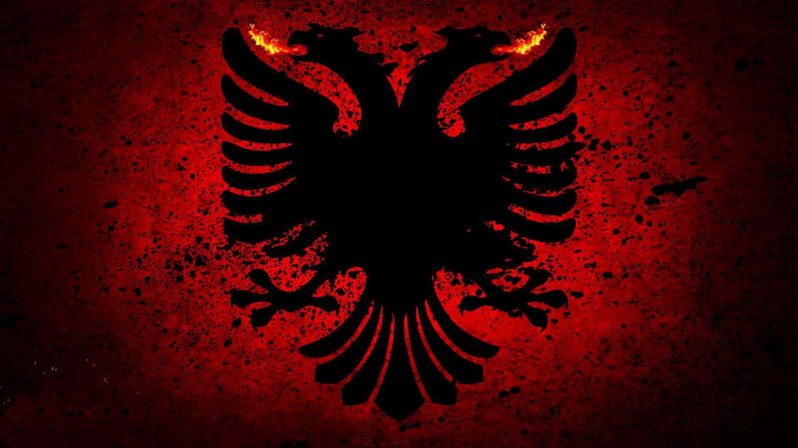**SHQIPERIA**

Pershkrimi i Temes:

Ky projekt do te shfaqe informacione per Republiken e Shqiperise. Informacioni ne kete projekt eshte i perqendruar ne tematika si : Pozita gjeografike e Shqiperise, Historine e Shqiperise, Industrine e turizmit, Ekonomina e Vendit, Feja dhe popullsia e.t.j .

Qellimi i Projektit:

Ky projekt ka si qellim shfaqjen e informacjoneve ne nje menyre te organizuar ne menyre qe te njohim me mire vendin ku jetojme dhe gjithashtu te mesojme te dhena te reja per tematika apo fusha te ndryshme.

Perdorimi i Microsoft Word:

Arsyeja qe kam perdorur Microsoft Word per ta zhvilluar kete projekt eshte lehtesia e perdorimit. Gjithashtu nje arsye tjeter qe me shtyu drejt zhvillimt te projektit me Microsoft Word eshte paraqitja me lehtesi e informacioneve dhe imazheve.

Funksionet qe do te perdoren:

Per te zhvilluar kete projekt do te perdoren elementet e editimit te tekstit, funksionet e shtimit te imazheve dhe funksionet qe na lejojne per te shtuar tabelat dhe grafiket.

**Tabela e Përmbajtjes**

**Përshkrim për Shqipërinë** .......................................................................... Faqe 5  
**Gjeografia e Shqipërisë** .......................................................................... Faqe 6  
    - Vendndodhja gjeografike .......................................................................... Faqe 6  
    - Relievi .................................................................................................. Faqe 6  
    - Riviera shqiptare ..................................................................................... Faqe 6  
    - Krahina natyrore ...................................................................................... Faqe 7  
**Historia e Shqipërisë** .......................................................................... Faqe 8  
    - Lashtësia: Pellazgët dhe Ilirët ................................................................. Faqe 8  
    - Shqipëria nën sundimin osman ................................................................. Faqe 8  
    - Rilindja Kombëtare ................................................................................. Faqe 8  
**Ekonomia e Shqipërisë** .......................................................................... Faqe 10  
    - Transformimi ekonomik ......................................................................... Faqe 10  
    - Sektori i bujqësisë ................................................................................... Faqe 10  
    - Industria dhe energjia ............................................................................ Faqe 10  
    - Sektori i shërbimeve ................................................................................ Faqe 10  
**Turizmi në Shqipëri** .......................................................................... Faqe 10  
    - Sektorët kryesorë të turizmit ................................................................. Faqe 10  
    - Pikat turistike dhe zhvillimi i turizmit ................................................. Faqe 10  
**Popullsia dhe Feja në Shqipëri** ............................................................ Faqe 12  
    - Popullsia dhe emigrimi .......................................................................... Faqe 12  
    - Toleranca fetare ...................................................................................... Faqe 12  
    - Statistikë e popullsisë dhe fesë ............................................................ Faqe 12  
**Përmbledhja** ....................................................................................... Faqe 13

**PËRSHKRIM I SHKURTËR PËR SHQIPËRINË**

**Shqipëria** , zyrtarisht **Republika e Shqipërisë**, është një shtet në Europën Juglindore. Shtrihet në pjesën jugperëndimore të Gadishullit Ballkanik dhe kufizohet në veriperëndim me Malin e Zi, në verilindje me Kosovën, në lindje me Maqedoninë e Veriut dhe në jug me Greqinë. Në perëndim laget me detet Adriatik dhe Jon. Shqiperia ndodhet vetëm 78 km larg Italisë përgjatë ngushtices (kanalit) së Otrantos, 72 km i gjerë. Shqipëria ka një sipërfaqe prej 28,748 km² dhe rreth 2,41 milion banorë(sipas censusit te fundit te kryer nga INSTAT).

Shqipëria ka shënuar një përparim të dukshëm ekonomik, shoqëror e kulturor pas shekujsh prapambetje nën Perandorinë Osmane dhe në regjime diktatoriale gjatë shek. XX. Pas rënies së regjimit komunist më 1991, Shqipëria ka përjetuar një periudhë kalimtare të vështirë drejt demokracisë së lirë dhe ekonomisë së tregut. Prej vitit 2009, Shqipëria është anëtare e NATO-s dhe aplikante për kandidate për anëtarësim në Bashkimin Europian. Shqipëria është faktor i rëndësishëm në ruajtjen e qëndrueshmërisë rajonale, duke mbështetur pavarësinë e Kosovës dhe zgjidhjen e mosmarrëveshjeve politike në Ballkan. Ndërkaq, shteti shqiptar po gëzon përmirësim e zhvillim të turizmit; po ashtu, mban vendin e 62-të në botë për mirëmbajtjen e mjedisit.

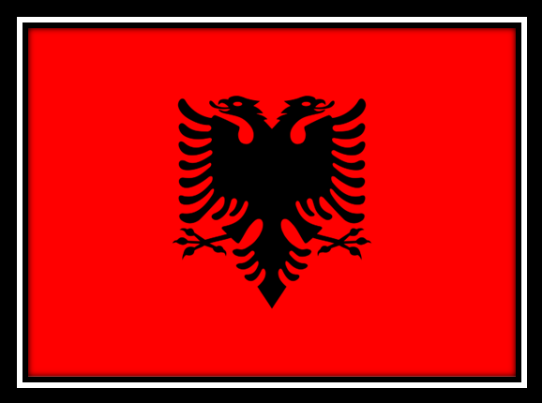

**Gjeografia**

***Vendndodhja gjeografike***

Shqipëria kufizohet nga Mali i Zi në veriperëndim, Kosova në veri, nga Maqedonia e Veriut në lindje dhe Greqia në jug. Në kufirin natyror perëndimor Shqipëria ka dalje të hapur në Detin Adriatik dhe në jugperëndim në Detin Jon.

Sipërfaqja e përgjithshme është 28.748 kilometra katrorë. Kryeqyteti i saj është Tirana.

Në veri e verilindje ka 529 km vijë kufitare me Malin e Zi, Kosovën dhe Maqedoninë e Veriut, ndërsa në jug e juglindje me Greqinë një vijë kufitare prej 271 km. Në perëndim Shqipëria laget nga Deti Adriatik e në jug-perëndim nga Deti Jon.

Shqipëria ka një pozitë të favorshme gjeografike, pasi gjendet në kryqëzimin e rrugëve më të shkurtra që kalojnë nga Mesdheu perëndimor për në Ballkan e Azinë e Vogël dhe kontrollon kalimin përmes kanalit detar të Otrantos.

***Relievi***

Relievi i Shqipërisë është kryesisht kodrinor-malor. Lartësia mesatare e relievit është 708 metra, ose 2 herë më e lartë se mesatarja e Evropës. Lartësitë më të mëdha gjenden në Alpet shqiptare dhe në malet e Lindjes (Korabi 2751 metra mbi nivelin e detit, përben edhe majën më të lartë të Shqipërisë).

Fushat zëne kryesisht pjesën perëndimore, përgjatë bregdetit Adriatik, por ka edhe në pjesë të tjera të vendit. Fushat më të larta janë ato të pellgut të Korçës, mbi 800 metra mbi nivelin e detit. Fushat gjenden kryesisht përgjatë lumenjve kryesore si: Vjosë, Devoll, Osum, Shkumbin, Erzen, Mat e Drin, ku gjenden, gjithashtu, edhe tokat bujqësore e qendra të mëdha banimi, si dhe përshkohen nga rrugë te rëndësishme lidhjesh.

Riviera shqiptare Malet në Shqipërinë e mesme, afër Krujës Fushë në Alpet shqiptare

Territori i Shqipërisë ndahet në 4 krahina të mëdha natyrore (fiziko-gjeografike)

1. Alpet shqiptare
2. Krahina malore qendrore
3. Krahina malore jugore
4. Ultësira bregdetare

[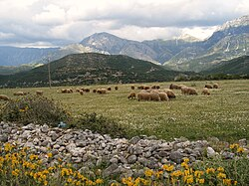](https://sq.wikipedia.org/wiki/Skeda:Albania_pasture.jpg)[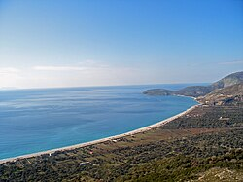](https://sq.wikipedia.org/wiki/Skeda:Albanian_Riviera.jpg)[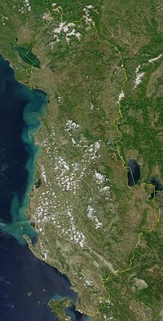](https://sq.wikipedia.org/wiki/Skeda:Satellite_image_of_Albania_in_June_2000.jpg)

[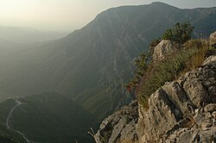](https://sq.wikipedia.org/wiki/Skeda:Kruj%C3%AB3.jpg)

**Historia e Shqipërisë**

***Historia e Shqipërisë*** në të vërtetë nuk përfshin vetëm të dhënat historike të hapësirës gjeografike mbi të cilën gjenden territoret shqiptare por edhe hapësirat e tjera të banuara me shqiptarë e që kanë mbetur jashtë kufijve të Shqipërisë së sotme e që në të kaluarën kanë qenë një tërësi.

**Lashtësia**: Shqiptarët mendohet të jenë pasardhës të një fisi indo-evropian të lashtë, të quajtur "pellazgë", për të cilët historiani Herodot ka shkruar. Shumë e lidhin këtë fis me ilirët, që ishin popull i fuqishëm në rajon dhe krijuan mbretëri të vogla. Në shekullin e 6 p.e.s., ilirët u bashkuan për t'u mbrojtur nga fqinjët.

**Pellazgët**: Pellazgët ishin një popull i lashtë indo-evropian që jetonin në rajonin e Egjeut dhe bregdetin perëndimor të Azisë së Vogël. Ata u përzien me popujt e tjerë të Ballkanit, duke krijuar një bashkësi kulturore të re, dhe konsiderohen paraardhës të ilirëve.

**Ilirët**: Ilirët ishin paraardhës të shqiptarëve modernë, që jetonin në territoret e Shqipërisë, nga veri-perëndimi i Adriatikut deri në Detin Jon. Ata kishin një gjenetikë të ngjashme me popullatën shqiptare të sotme.

**Shqipëria nën sundimin osman**: Në fund të shekullit XIV, osmanët pushtuan Shqipërinë, duke okupuar qytete të rëndësishme si Shkupi dhe Manastiri. Pushtimi i gjatë turk ndikoi në strukturën politike dhe shoqërore të vendit.

**Rilindja Kombëtare**: Në shekullin e 19-të, shqiptarët kërkuan bashkimin e trojeve të tyre dhe krijimin e një shteti të pavarur. Lidhja e Prizrenit (1878) u formua për të mbrojtur interesat kombëtare dhe për të zhvilluar kulturën shqiptare. Pavarësia u shpall në 28 nëntor 1912 nga Ismail Qemali, dhe shteti shqiptar u njoh në vitin 1913.

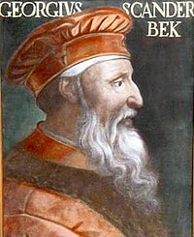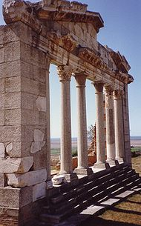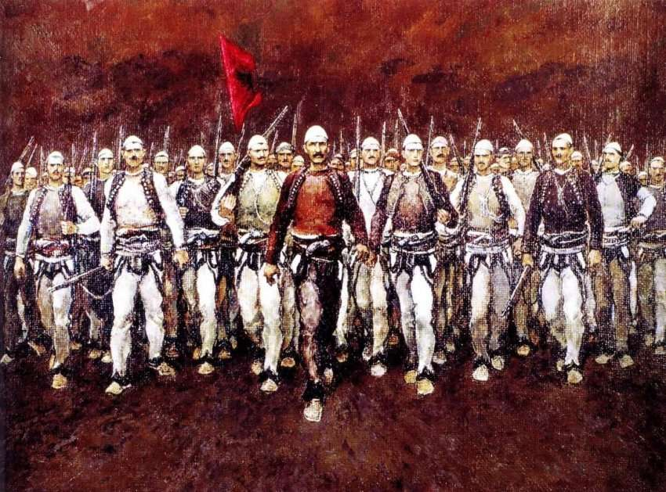

**Ekonomia e Shqipërisë**

Ekonomia e Shqipërisë ka kaluar nëpër një transformim të madh që nga periudha e diktaturës komuniste, duke u orientuar nga një ekonomi tregu pas vitit 1991. Shqipëria ka një ekonomi të bazuar në bujqësi, shërbime dhe industri, me një rritje të shpejtë të sektorit privat dhe të investimeve të huaja.

Bujqësia ka mbetur një sektor kyç, duke kontribuar me një pjesë të konsiderueshme të PBB-së dhe duke siguruar një numër të madh punësimesh. Produktet kryesore të bujqësisë përfshijnë grurin, misrin, perimet, pemët dhe vreshtat. Shqipëria është gjithashtu prodhues i rëndësishëm i vajit të ullirit dhe ka një industri të zhvilluar të përpunimit të drurit dhe tekstilit.

Industria përfshin sektorë si nxjerrja e mineraleve, ndërtimi, dhe energjia. Shqipëria ka burime të pasura natyrore të energjisë hidraulike, me shumë hidrocentrale që furnizojnë vendin me energji elektrike. Megjithatë, vendi ka ende nevojë për diversifikim të burimeve të energjisë dhe zhvillim të infrastrukturës për të mbështetur rritjen e mëtejshme.

Sektori i shërbimeve ka një peshë gjithnjë e më të madhe në ekonominë e Shqipërisë, me një rritje të shpejtë të turizmit dhe sektorëve të tjera si bankat, financat dhe shërbimet profesionale.

**Turizmi në Shqipëri**

Turizmi është një sektor në zhvillim të shpejtë dhe ka një ndikim të madh në ekonominë shqiptare. Shqipëria ofron një pasuri natyrore dhe kulturore, që përfshin bregdetin e bukur të Adriatikut dhe Jonit, pasuritë historike dhe arkitektonike, si dhe malet e larta të Alpeve shqiptare.

Pikat më të njohura turistike përfshijnë qytete si Durrës, Vlorë, Shkodër, Sarandë, dhe Gjirokastër, si dhe zona natyrore si parqet kombëtare të Llogarasë dhe Butrintit, zona qe bejne pjese ne Trashëgimine Botërore të UNESCO-s. Bregdeti shqiptar është i njohur për plazhet e tij të paprekura dhe ujërat e pastra.

Shqipëria ka bërë përpjekje të mëdha për të përmirësuar infrastrukturën turistike, si ndërtimin e hoteleve, rrugëve dhe lidhjeve ajrore, që kanë sjellë një rritje të vizitorëve ndërkombëtarë, veçanërisht nga shtetet e BE-së, SHBA dhe disa vende të Ballkanit.

Në vitet e fundit, Shqipëria ka nisur të zhvillojë turizmin e qëndrueshëm, duke promovuar turizmin malor, ecoturizmin dhe turizmin kulturor si një mundësi për të diversifikuar ofertën e saj dhe për të tërhequr turistë nga e gjithë bota.

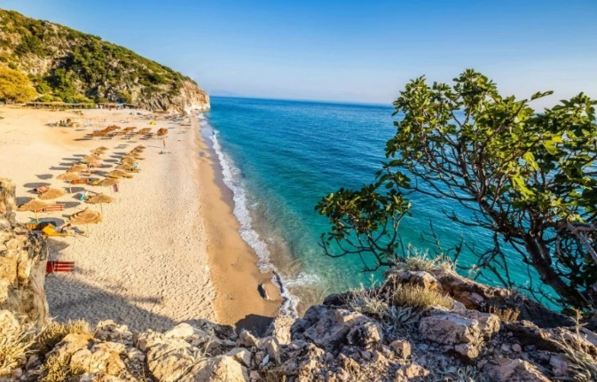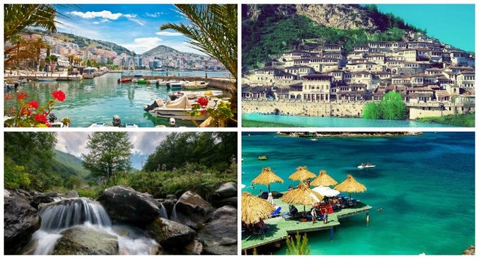

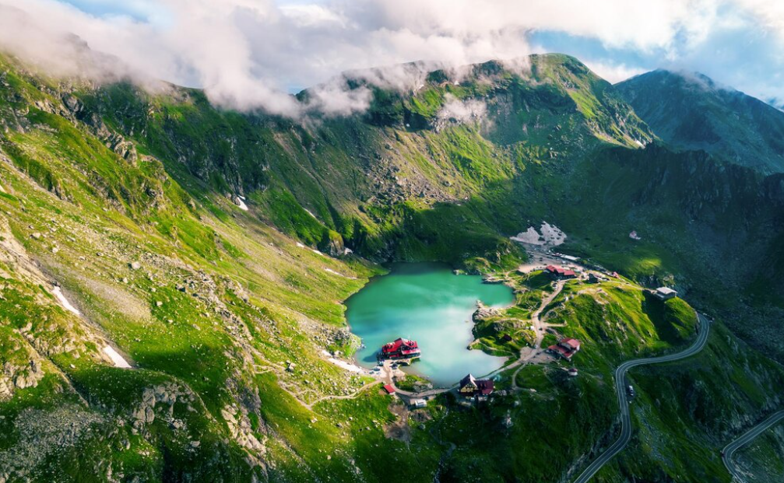

**Popullsia dhe Feja**

Shqipëria ka 2,402,113 banorë, dhe 46% e shqiptarëve jetojnë në fshatra. Pas periudhës së diktaturës, shumë shqiptarë emigruan në vende si Italia, Greqia, dhe SHBA. Megjithatë, qytetet si Tirana dhe Durrësi kanë pësuar rritje të popullsisë, me Tiranën që ka kaluar nga 250,000 banorë në vitin 1990 në mbi 600,000 në 2010. Shqipëria ka pakica etnike, si grekët ortodoks, vllehët, serbët, boshnjakët, dhe romët.

Shqipëria është një vend laik dhe i njohur për tolerancë fetare. Sipas censit të 2023, 45.86% e popullsisë janë myslimanë, 8.38% katolikë, 7.22% ortodoksë, 4.81% bektashinj, dhe 13.82% nuk kanë deklaruar besimin e tyre. Feja dhe liria e besimit janë të garantuara nga kushtetuta.

|  |
| --- |
|  |
|  |
|  |
|  |
|  |
|  |
|  |
|  |

|  |  |  |
| --- | --- | --- |
| **Feja** | **Numri i Banorëve** | **Përqindja (%)** |
| Islami | 1,101,718 | 45.86% |
| Katolikizmi | 201,530 | 8.38% |
| Ortodoksia | 173,645 | 7.22% |
| Bektashizmi | 115,644 | 4.81% |
| Ungjillizmi | 9,658 | 0.40% |
| Besimtarë pa denominim | 332,155 | 13.82% |
| Ateizmi | 85,311 | 3.55% |
| Të padeklaruar | 378,782 | 15.76% |
| Të tjerë | 3,670 | 0.15% |

**Permbledhja:**

Ky projekt me ndihmoi te kuptoj me mire perpunimin e informacioneve dhe te dhenave ne lidhje me kombin tim. Gjithashtu ky projekt me lejoi te paraqes idete , njohurite dhe informacionet e mia ne lidhje me prezantimet ne pergjithesi por ne veçanti idete dhe informacionet e mija ne lidhje me Shqiperine, historine e saj dhe zhvillimin ekonomiko-turistik.

**Referencat**

***Përshkrimi i shkurtër për Shqipërinë:***

* Burimi : Faqja zyrtare e INSTAT (Instituti i Statistikave të Shqipërisë),

dokumente qeveritare dhe enciklopedi për shtetet.

* Libri: "Shqipëria: Një udhëzues historik dhe gjeografik" nga Paskal Milo.

Gjeografia e Shqipërisë:

* Faqja zyrtare e Ministrisë së Turizmit dhe Mjedisit të Shqipërisë dhe

dokumente të tjera shtetërore.

* Atlase dhe udhëzues gjeografikë të botuar nga shtëpitë botuese zyrtare.

***Historia e Shqipërisë:***

* "Historia e Shqipërisë" nga Kristo Frashëri, dhe "Historia e Popullit Shqiptar"
* nga Aleks Buda.
* Arkivat kombëtare dhe botimet e Akademisë së Shkencave të Shqipërisë.

***Popullsia dhe Feja në Shqipëri:***

* Censusi i fundit nga INSTAT për statistikat e popullsisë dhe fesë (Censusi i
* Popullsisë dhe Banesave 2023).
* Raporte nga organizata ndërkombëtare si CIA World Factbook për

informacion mbi popullsinë dhe etnicitetet.

***Turizmi dhe Ekonomia***

* Banka Botërore -Raport Banka Botërore për Shqipërinë
* Dokumente Zyrtare te Qeverisë Shqiptare
* Informacione nga UNESCO per Turizmin ne Shqipëri